





封面不能有页脚和页眉。

JISHOU UNIVERSITY

本科生毕业设计
1、全文英文用Times New Rome。用组合键“Ctrl+A”选定全文，之后选定字体“Times New Rome”即可。
2、封面表格中文字居中

题 目： | 基于B/S架构的仓库管理系统设计与实现
作 者：
学 号：
所属学院： | 信息科学与工程学院
专业年级： | 计算机科学与技术，2013级
指导教师： |  | 职 称：
完成时间： | 2017年 月 日

吉首大学教务处制
目 录
摘 要 I
Abstract II
第1章 绪 论 1
1.1 课题研究的背景和目的 1
1.2 国内外研究现状 1
1、“目录”两字为黑体小二，居中。
2、目录主体部分显示到二级标题即可，不得显示第三级标题，字体为黑体，小四。
1.3 本文的研究内容和设计结构 2
第2章 系统开发请求及相关技术概述 3
2.1 ASP技术背景 3
2.2 ADO数据访问技术 5
2.3 JavaScript简介 6
2.4 B/S架构编程体系 9
第3章 系统可行性分析 10
3.1 系统的可行性研究 10
3.2 系统功能流程图 11
3.3 系统数据流程分析 14
第4章 系统需求分析 19
4.1 系统功能性需求分析 19
4.2 系统非功能性需求分析 25
第5章 系统总体设计 26
5.1 总体设计 26
5.2 数据库设计与实现 28
第6章 系统详细设计与实现 35
6.1 系统的技术实现 35
6.2 系统功能模块的实现 35
第7章 系统测试 41
7.1 单元测试 41
7.3 性能测试 46
结 语 47
参考文献 48
附 录 49

基于B/S架构的仓库管理系统的设计与实现

摘 要
标题及“摘要”字体：黑体，小二，居中。“摘要”段前、后各空一行。
摘要字体：宋体,小四
“关键词：”字体：黑体，小四；3个
关键词字体：宋体，小四，词间用“；”隔开。
随着经济全球化、信息网络化和物流现代化进程的全面推进，仓储供需量呈现爆炸式的增长，传统的仓库管理模式和管理系统，已经根本满足不了现代社会全面信息化的严峻挑战，开发出适应当前社会需要的、先进的现代化物流仓储管理技术平台很有必要。
ASP技术是相面对象编程的技术，可实现复杂数据库的操作；用ASP开发的Web应用程序安装在网络服务器上，运行的网路服务器上，因而ASP源程序的隐密安全系数性高。。。。
关键词：企业管理；仓库管理；B/S架构；面向对象编程
全文单倍行距！
Design and Implementation of Warehouse Management System Based on B/S Structure

Abstract
Show explosive growth as comprehensively promote the process of economic globalization, the information network and logistics modernization, warehousing, supply and demand, the traditional warehouse management mode and management.........................................................................................................................
First home and abroad and the current status of a comprehensive analysis and summarize of common problems，and then in full consideration of the Commercial ............................................
Key words: enterprises management；warehouse management；B/S construction；object-oriented programming
1、标题及“Abstract”字体：Times New Roman,小二；居中。主题词首字母大写。
2、“Abstract” 段前、后各空一行。
3、“Key words:”Times New Roman,小四加粗
Key words字体：Times New Roman,小四，词间用“；”隔开。

第1章 绪 论

1.1 课题研究的背景和目的
...(省略内容)
一级标题：黑体小二，居中
二级标题：黑体小三，居左；段前、后各空12磅
三级标题：黑体小四，居左
标题号与标题名之间要空一个全角空格字符
论文中最多三级标题，不得出现四级标题。
阅后删除本框。

1.2 国内外研究现状
...(省略内容)

1.3 本文的研究内容和设计结构
作者首先进行系统开发背景概述，并大概介绍系统开发工具，然后进行系统分析和数据库的设计，最后论述系统实现的方法，根据系统管理模块的功能需要，将系统分为七个模块，在开发的前期准备工作的基础上，分别对各个模块进行再一次细分并分为若干个子模块，最后将各个子模块进行组合，并测试系统各部分功能的稳定性和耦合性等。
本文共分为六章，组织结构如下:
1) 第1章介绍了仓库管理系统的开发背景；介绍了仓管系统国内外研究的现状和未来的深入发展。简述作者在开发本仓库管理系统的工作内容，给出论文的层次结构。
2) 第2章分析了仓库管理系统的开发工具与开发平台。
3) 第3章介绍了仓库管理系统的可行性分析以及系统流程图和数据流图和数据字典
4) 第4章对本仓库管理系统的系统需求分析介绍和功能需求分析和性能需求分析
5) 第5章阐述了仓库管理系统的总体设计描述各模块的结构设计和数据库设计方法。
6) 第6章对仓库管理系统的详细设计与实现主要描述相关模块的设计要求
7) 第7章对系统测试，主要阐述系统的单元测试和集成测试以及性能测试

第2章 系统开发请求及相关技术概述

2.1 ASP技术背景
...(省略内容)
每一章必须另起一页！
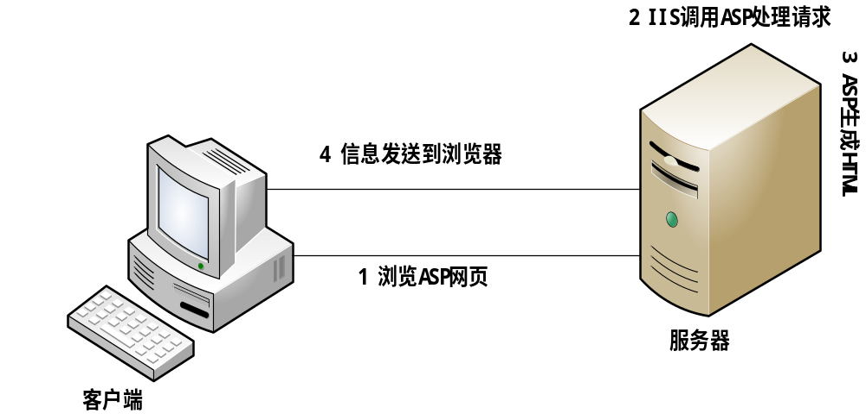
图1 ASP网页与服务器及客户端原理图
ASP属于ActiveX技术中的服务器端技术，而不是在客户端执行的，与通常在客户端实现动态页面的技术(如Java Applet、ActiveX控件和VBScript等)不同，ASP中的命令和脚本都是在服务器端解释执行，将执行后的结果生成HTML页面并发送给浏览器^{[1]}。由于脚本在服务器端执行，因而开发者不必担心浏览器是否能执行脚本。同时，由于只是将HTML页面发送到浏览器，在浏览器上看不到ASP程序，因此可以防止程序被窃取。基于面向对象的设计，ASP技术拥有良好的可扩充性，简单的编写环境。
图编号，图题均为黑体五号，居中。图内内容为宋体五号，英文则为Times New Roman字体五号。图段前、后各空0.5行。全文中所有图按顺序编号，即图1、图2、...。
参考文献要在文中顺序标引！

2.2 ADO数据访问技术
...(省略内容)
表格编号，表题均为黑体五号，表内容为宋体五号，英文则为Times New Roman字体五号。表段前、后各空0.5行。全文中所有表按顺序编号，即表1、表2、...。

表1 ADO中的对象
对象 | 说明
Connection对象 | 创建与数据库互动所需连接，任何数据库操作行为都必须在连接的基础上进行
Command对象 | 针对连接的数据库进行数据变动，将用户提供的指令传送到数据库
Recordset对象 | 从数据库中提取符合特定条件的数据内容

2.3 JavaScript简介
...(省略内容)
(2.1)
(2.2)
公式编号中体现章节标题号，编号方式：(2.1)、(2.2)等且右顶格，公式居中。

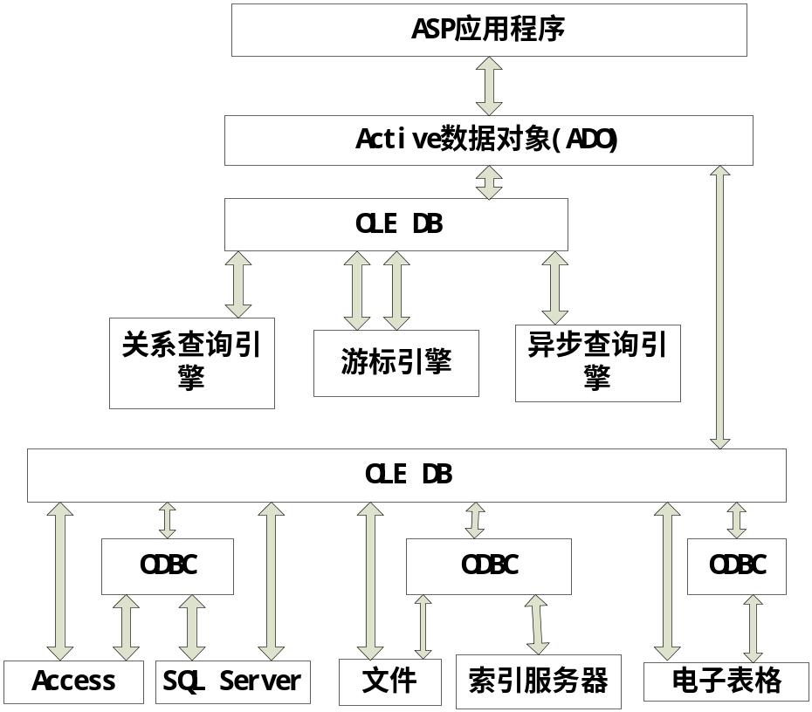
图2 ASP应用程序和底层数据库间的关系
...(省略内容)

2.4 B/S架构编程体系
...(省略内容)

结 语
...(省略内容)
结语或结论是对论文主要工作进行总结，并对下一步工作进行展望。应少讲或不讲个人感慨！

参考文献
“参考文献”黑体小二，居中。
[1] 周泽魁，张同军，张光新. 太赫兹波科学与技术[J]. 自动化仪表，2006，27(3)：1～2.
[2] 高传善，毛迪林，曹袖. 数据通信与计算机网络[M]. 北京：高等教育出版社，2004.
[3] Y. Zhang，D. Jiang，J. Wang. A recurrent neural network for solving Sylvester equation with time-varying coefficients [J]. IEEE Transactions on Neural Networks, 2002，13(5)：1053–1063.
[4] 全国大学生电子设计竞赛组委会. 全国大学生电子设计竞赛题目作品选编（2001）[M]. 北京：北京理工大学出版社，2001.
[5] 赵亮，侯国锐. 单片机C语言编程与实例[M]. 北京：人民邮电出版社，2005.
[6] 张友德，赵志英，涂时亮.单片机微型机原理应用与实验（第三版）[M]. 上海：复旦大学出版社，2000.
[7] 梅遂生，杨家德. 光电子技术——信息装备的新秀[M]. 北京：国防工业出版社，1999.

（参考文献用宋体小四号字，英文Times New Noman，五号。参考文献分为期刊文章，专著，学位论文等，具体格式见电子信息类专业本科毕业论文书写格式规范）

各种参考文献的书写格式如下：

(1)期刊文献书写示例：
文献序号 作者．论文题名[J]．刊物名，出版年，卷(期)：论文在刊物中的页码A～B．
例如：[1] 高曙明．自动特征识别技术综述[J]．计算机学报，1988，21(3)：281～288．

(2)图书专著文献书写示例：
文献序号 作者．书名[M]．出版地：出版社，出版年．
例如：[8] 吴敏金．分形信息导论[M]．上海：上海科技出版社，1998．

(3)新闻报纸文献书写示例：
文献序号 作者．文献名[N]．报刊名，出版日期(版次)．
例如：[15] 李劲松．21世纪的光电子产生[N]．科学时报，2001.02.19(2)．

(4)论文集文献书写示例：
文献序号 析出文献的主要责任者．析出文献题名[A]．原文献主要责任者。原文献题名[C]．出版地：出版者，出版年，析出文献的起止页码．
例如：[7] 钟文发．非线性规划在可染毒物配置中的应用[A]．赵玮．运筹学的理论与应——中国运筹学会第五届大会论文集[C]．西安：西安电子科技大学出版社，1996，468～471．

(5)学位论文文献书写示例：
文献序号 作者．论文名[D]：[××学位论文]．授予单位所在地：授予单位，授予年．
例如：[7] 李立千．基于Internet的数控系统故障诊断研究[D]：[博士学位论文]．北京：北京航空航天大学，2000．

(6)报告文献书写示例：
文献序号 作者．报告题名[R]．报告单位所在地：报告单位，报告年．
例如：[20] 冯西桥．高等教育管理的决策分析[R]．长沙：中南大学高等教育研究所，2002．

(7) 专利文献书写示例
文献序号 申请者．专利名[P]．专利国别：专利号，日期．
例如：[5] 杨务滋，吴万荣，刘忠．预节流双向液压锁[P]．中国专利：ZL97208080，1998—05—10．
(8) 技术标准文献示例
文献序号 发布单位．技术标准代号[S]．技术标准名称。出版地：出版者，出版日期．
例如：[6] 中华人民共和国国家技术监督局．GB3100—3102[s]．中华人民共和国国家标准一量与单位．北京：中国标准出版社，1994-11-01．

(9) 电子文献书写示例
文献序号 主要责任者．电子文献题名[电子文献及载体类型标识]．电子文献的出处或可获得地址，发表或更新日期／引用日期(任选)．
例如：[9] 王明亮．关于中国学术期刊标准化学数据库系统工程的进展[EB／OL]．http：／／WWW．cajcd．edu．cn／pub／wml．txt／980810一2．html，1998—08—16／1998—10—04．
例如：[3] Sun Microsystems．The Java TM2 Enterpri se Edit ion Developer’S Guide[EB／OL]．http://java.sun.com,2001-12.

附 录

